kapitel 13 | chapitre 13
etapp | étape (f)
Frankrike runt på cykel | le Tour de France
tävlande, cyklist | coureur (m)
mål | arrivée (f)
mycket folk | beaucoup de monde
plötsligt | soudain
grupp, klunga | groupe (m)
cyklist | cycliste (m)
i täten | en tête
den gula (ledar)tröjan | le maillot jaune (m)
bland | parmi
klunga | peloton (m)
topp | sommet (m)
stiga | monter
brant | raide
träd | arbre (m)
britt | Britannique (m)
offer | victime (f)
hjärtinfarkt | crise cardiaque (f)
orsakad av | causé -e par
dopning | dopage (m)
rysk | russe
bryta sig loss | se détacher
andra | autres
trampa, cykla | pédaler
hastighet | vitesse (f)
otroligt | incroyable
behålla | conserver
vila | se reposer

chapitre 13 suite
*den gula tröjan
*det är mycket folk
*i den lilla byn
*vägen går spikrakt upp mot toppen
*på toppen är det Virenque som kommer först
*fransmannen är ensam i ledningen nu
det är otroligt
*man väntar på cyklisterna
*det finns inga träd
*han dog här
*imorgon är det nästa etapp
*etappens mål
det är en svensk som är i ledningen
le Tour de France är en mycket stor tävling i Frankrike
har en svensk vunnit?
nej, en svensk har aldrig (ne...jamais) vunnit tävlingen
men dansken Riis vann (skriv ”har vunnit”) 1996
cyklisten i ledningen har den gula tröjan
*det är mycket varmt
den första tävlingen var 1901
man cyklar i 3 veckor (faire du vélo=cykla)
Armstrong har vunnit många gånger
han har rekordet i segrar
han behåller den gula tröjan
*till slut kan cyklisterna/de tävlande vila sig
jag älskar den här tävlingen
målet är Paris
efter 3 veckor är cyklisterna mycket trötta
det är i juli
jag ska vila mig i morgon
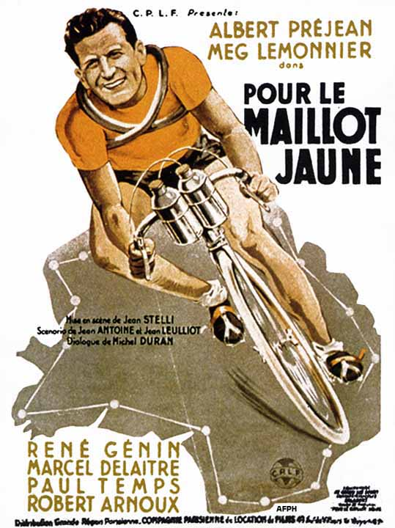

classe 4; suite des textes; chapitre 13 Mont Ventoux

Dimanche 21 juillet 2002. C’est la quatorzième étape du Tour de France. Dans le petit village de Bédoin, on attend les coureurs. C’est à 21 kilomètres de l’arrivée. Il y a beaucoup de monde. Soudain, un petit groupe de onze cyclistes arrive. En tête, il y a un Français, Richard Virenque. Le maillot jaune, l’Américain Lance Armstrong, est aussi parmi les onze. Le grand peloton est à huit minutes derrière. Le but de l’étape est le sommet du Mont Ventoux, à presque 2000 mètres. La route monte raide vers le sommet. Il fait très chaud, plus de 35 degrés. Il n’y a pas d’arbres pour protéger les coureurs du soleil. En 1967, le Britannique Tom Simpson est mort ici, victime d’une crise cardiaque causée par le dopage.
À Saint-Estève, à 14 kilomètres avant le but, Virenque et un coureur russe se détachent des autres. Encore dix kilomètres. Le Français est seul en tête maintenant. Il pédale à une vitesse de 25 kilomètres heure. Incroyable ! Au sommet, c’est Virenque qui arrive le premier. Armstrong est troisième, à 2 minutes et 19 secondes. Mais c’est quand même Armstrong qui conserve le maillot jaune. Enfin, les coureurs peuvent se reposer. Demain, c’est la quatorzième étape : Vaison-la-Romaine – Les deux Alpes,226 kilomètres.

exercices chapitre 13; traduisez:

etappens mål
man väntar på cyklisterna
på toppen kommer Virenque först
amerikanen har den gula tröjan
det är mycket folk
det är mycket varmt
1967 dog Simpson här
han är ensam i täten
i den lilla byn Le Mont Dore
det finns inga träd
det finns träd för att skydda cyklisterna
otroligt
till slut kan cyklisterna vila sig
cyklisten som vinner en etapp har den gula tröjan
le Tour de France är en stor cykeltävling
man cyklar under 3 veckor
Armstrong har vunnit 6 gånger
det är ett rekord
den senaste fransmannen att vinna heter Bernard Hinault
Bernard Hinault vann (har vunnit) för 19 år sedan
le Tour de France börjar 1903
dansken Riis vann (har vunnit) 1996
det finns ingen svensk som har vunnit

böj verben rätt:

gagner=vinna i presens |  |  | gagner=vinna i passé composé (har-form)
je |  |  | je
tu |  |  | tu
il |  |  | il
nous |  |  | nous
vous |  |  | vous
ils |  |  | ils

se reposer=vila sig i presens |  |  | se coucher=lägga sig i presens
je |  |  | je
tu |  |  | tu
il |  |  | il
nous |  |  | nous
vous |  |  | vous
ils |  |  | ils

traduisez:

styre |  |  | växel
sadel |  |  | cykla
däck |  |  | vinnare
hjul |  |  | lag
hjälm |  |  | la Grande Boucle
cykel |  |  | la Petite Reine
mål (2 ord) |  |  | avfärd, start

försök berätta om le Tour de France på franska:

_____________________________________________________________________________________

_____________________________________________________________________________________

_____________________________________________________________________________________

_____________________________________________________________________________________

_____________________________________________________________________________________

_____________________________________________________________________________________

_____________________________________________________________________________________

_____________________________________________________________________________________

_____________________________________________________________________________________

_____________________________________________________________________________________

_____________________________________________________________________________________

_____________________________________________________________________________________

_____________________________________________________________________________________

_____________________________________________________________________________________

_____________________________________________________________________________________

